教育部國民及學前教育署
國立成功大學向上集中系統
FileBird 外掛異常報告

文件名稱 | FileBird 外掛異常報告
機密等級 | 限閱
版本 | V1.0
更新日期 | 114年10月03日

版本修訂紀錄表
文件版本 | 制/修訂日期 | 內容說明 | 作者
1.0 | 114年10月03日 | 初稿 | 智新資通股份有限公司

目錄
一、資訊 4
二、問題 4
三、排查與測試過程 4
四、結果 6
1. a 測試 6
2. b 測試 6
五、解決方式 7
六、相關附件 7

一、資訊
外掛:FileBird
版本:6.4.2.1
外掛網址:https://tw.wordpress.org/plugins/filebird/#description

二、問題
8/28 團隊發現在啟用 FileBird 外掛後,媒體庫的瀏覽模式從 Grid 切換至 List,會出現錯誤訊息。

三、排查與測試過程
- 於本地端由 Grid 切換至 List，確認到有錯誤訊息發生，如圖1，以下附上完整的錯誤訊息。
錯誤訊息
Fatal error: Uncaught Error: Call to undefined function wp_filesize() in /var/www/html/wp_5.9.8/wp-content/plugins/filebird/includes/Classes/Helpers.php:106 Stack trace: #0 /var/www/html/wp_5.9.8/wp-content/plugins/filebird/includes/Classes/Attachment/AttachmentSize.php(33): FileBird\Classes\Helpers::get_bytes() #1 /var/www/html/wp_5.9.8/wp-includes/class-wp-hook.php(307): FileBird\Classes\Attachment\AttachmentSize->manage_media_custom_column() #2 /var/www/html/wp_5.9.8/wp-includes/class-wp-hook.php(331): WP_Hook->apply_filters() #3 /var/www/html/wp_5.9.8/wp-includes/plugin.php(474): WP_Hook->do_action() #4 /var/www/html/wp_5.9.8/wp-admin/includes/class-wp-media-list-table.php(655): do_action() #5 /var/www/html/wp_5.9.8/wp-admin/includes/class-wp-list-table.php(1464): WP_Media_List_Table->column_default() #6 /var/www/html/wp_5.9.8/wp-admin/includes/class-wp-media-list-table.php(683): WP_List_Table->single_row_columns() #7 /var/www/html/wp_5.9.8/wp-admin/includes/class-wp-list-table.php(1376): WP_Media_List in /var/www/html/wp_5.9.8/wp-content/plugins/filebird/includes/Classes/Helpers.php on line 106

- 確認錯誤訊息提到的檔案及相關程式碼，並查找原因。
- 確認到原因為下方表格所提及之程式碼所引起。

檔案位置 | wp-content/plugins/filebird/includes/Classes/Helpers.php
程式碼 | public static function get_bytes( $post_id ) {  $bytes = '';  $meta = wp_get_attachment_metadata( $post_id );  if ( isset( $meta['filesize'] ) ) {  $bytes = $meta['filesize'];  } else {  $attached_file = get_attached_file( $post_id );  if ( file_exists( $attached_file ) ) {  $bytes = \wp_filesize( $attached_file );  }  }  return $bytes;  }
功能描述 | 這個函數功能是：  取得 WordPress 附件（attachment）的檔案大小（以位元組 bytes 為單位）  輸入參數：  $post_id：附件的文章 ID（attachment post 的 ID）  輸出：  $bytes：檔案大小（bytes），如果無法取得則回傳空字串 ''
原因 | wp_filesize() 是 WordPress 6.0 之後新增的函數。而主站使用的Wordpress為 5.9.10，尚未支援該funcion導致該問題發生。

- 確認外掛的歷史版本，確認於 6.2.3 版本後，才改添加這段程式碼，並另外下載 5.6.4 (5.x.x 的最後一版)，用於下方測試。
- 於 6.4.2.1 操作相關功能，建立資料夾，將檔案加入資料夾，降版至 5.6.4 ，檢查相關檔案是否保留，測試切換顯示模式 Grid 與 List是否正常。
- 嘗試直接修改 6.4.2.1 該段程式碼，將「wp_filesize」修改成「filesize」，檢查顯示的地方是否正常。

四、結果
因為 6.2.3 版後，該外掛在列表上新增了一列 Fize Size 來顯示檔案大小，但使用的是 Wordpress 6.0 之後才有的 function，才導致發生該錯誤，確認這個錯誤只會發生在 List 的狀況下。

a 測試
於新版6.4.2.1，新增資料夾後，將檔案分類，降板5.6.4後仍可正常顯示資料夾及分類，但列表就沒有 File Size 欄位顯示，如圖2。

補充:
「wp_get_attachment_metadata」與「get_attached_file」，是Wordpress 就已經有的function，而 wp_get_attachment_metadata() 在Wordpress 6.0版後，有調整回傳資料，新增了「filesize」資料在裡面，這邊程式碼看起來是想要相容舊版，判斷抓不到 filesize 的話，就去直接拿關聯檔案的檔案大小來回傳，但又用了 wp_filesize() 這個Wordpress 6.0版新function，導致直接錯誤。

wp_filesize:
https://developer.wordpress.org/reference/functions/wp_filesize/

wp_get_attachment_metadata:
https://developer.wordpress.org/reference/functions/wp_get_attachment_metadata/

b 測試
另外測試直接修改程式碼，將「wp_filesize」修改成「filesize」，可以正常顯示檔案大小，如圖3。並檢查使用「get_bytes」的程式碼，確認到僅用於顯示。

五、解決方式
- 升級 WordPress
- 回退 FileBird 版本至 5.6.4 (建議)
- 修改外掛 (不建議，如後續更新外掛，可能重現問題)

六、相關附件
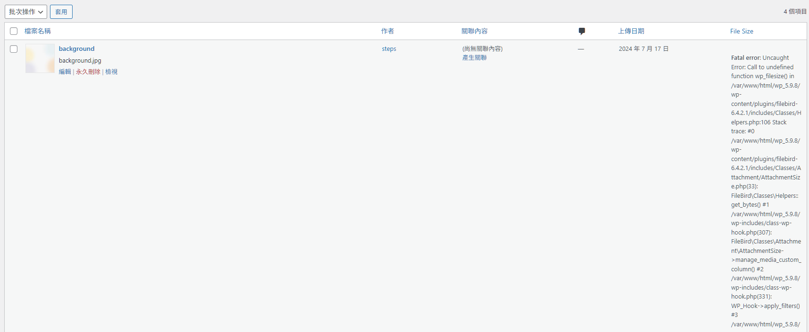圖1

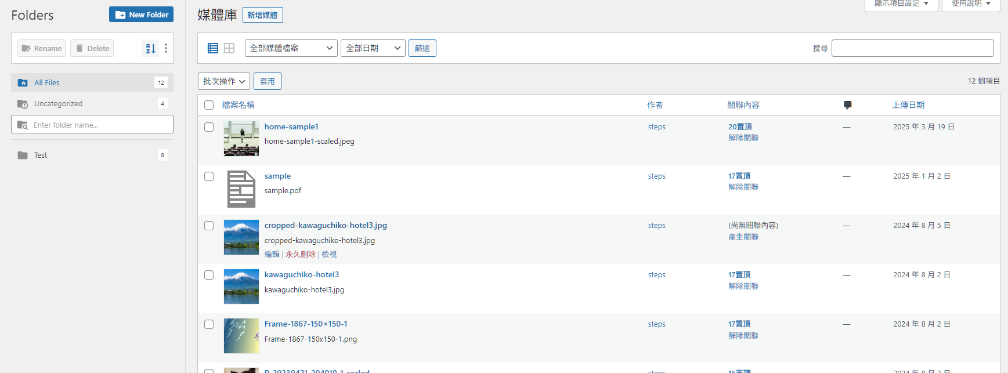
圖2

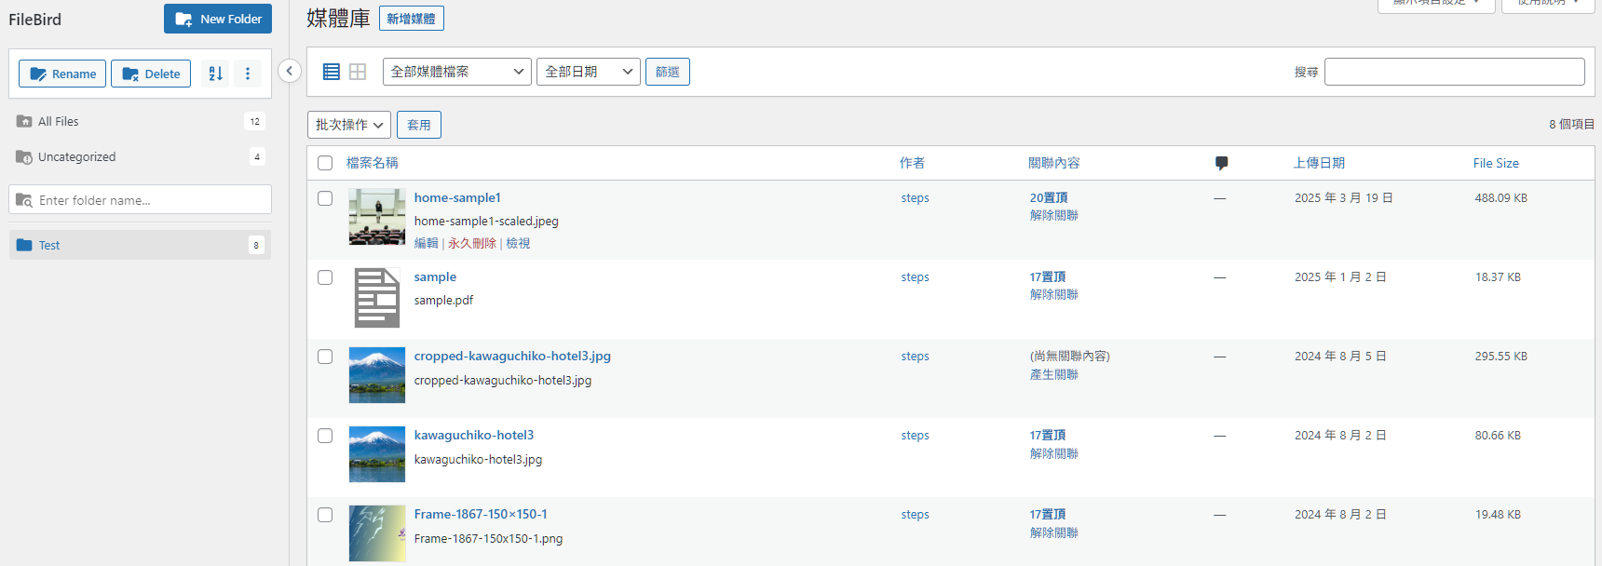
圖3

